QA3221
 | ใบเตรียมการสอน | หลักสูตร: ช่างปรับประกอบเครื่องมือกล |  | หน้า  1
 | ใบเตรียมการสอน | หน่วยการฝึก : งานฝึกฝีมือเบื้องต้น (1) |  | หน้า  1
 | เรื่อง  การลับเครื่องมือด้วยหินเจียระไน | หัวข้อวิชา :งานลับเครื่องมือ
 | เรื่อง  การลับเครื่องมือด้วยหินเจียระไน | งานย่อยที่ 5 | เวลา 6 ชั่วโมง
วัตถุประสงค์ : เพื่อให้ผู้รับการฝึกสามารถ
- บอกชนิดของเครื่องเจียระไน และหลักการทำงานเจียระไน ได้ถูกต้อง
- บอกชนิดของหินและโครงสร้างของหินเจียระไน ได้ถูกต้อง
- ใช้งานเครื่องลับเครื่อง
วิธีการสอน : บรรยาย ถามตอบ สาธิตและปฏิบัติงาน
หัวข้อสำคัญ :
- โครงสร้างของหินเจียระไน
- ชนิดของเครื่องหินเจียระไน
- การแต่งหน้าหินเจียระไน
- การปรับหินเจียระไนให้สมดุล
- ความปลอดภัยในการทำงานเจียระไน
อุปกรณ์ช่วยฝึก :
- หัวเพชรกรีดหิน
- ล้อแต่งหน้าหิน
- แผ่นภาพหรือแผ่นโปร่งใส เช่น ภาพโครงสร้างของล้อหิน ,เครื่องหินเจียระไนตั้งโต๊ะ ,เครื่องหินเจียระไนตั้งพื้น ,การปรับหินให้สมดุล ,ความปลอดภัยในการทำงาน
การมอบหมายงาน : ทำแบบฝึกหัดงานเจียระไนจากใบงาน
การวัดประเมินผล :เก็บคะแนนจากผลการฝึกงาน
บรรณานุกรม : หลักสูตรฝึกเตรียมเข้าทำงานสาขาช่างปรับประกอบเครื่องกล หน่วยฝึก งานฝึกฝีมือเบื้องต้น สถาบันพัฒนาฝีมือแรงงาน กรมพัฒนาฝีมือแรงงาน กระทรวงมหาดไทย

QA3222
 | ใบข้อมูล | หลักสูตร: ช่างปรับประกอบเครื่องมือกล |  | หน้า  2
 | ใบข้อมูล | หน่วยการฝึก : งานฝึกฝีมือเบื้องต้น (1) |  | หน้า  2
 | เรื่อง  การลับเครื่องมือด้วยหินเจียระไน | หัวข้อวิชา :งานลับเครื่องมือ
 | เรื่อง  การลับเครื่องมือด้วยหินเจียระไน | งานย่อยที่ 5 | เวลา 6 ชั่วโมง
1. หินเจียระไนที่ใช้กันอยู่มีโครงสร้างที่ประกอบด้วยสารเชิงทราย เป็นเม็ดแข็งยึดติดกันเป็นรูปทรงต่างๆ ด้วยตัวประสานที่เรียกว่า บรอนซ์
1.1 สารเชิงทรายมีอยู่ด้วยกันหลายชนิดมีทั้งสารเชิงทรายธรรมชาติ และสารเชิงทรายสังเคราะห์ขึ้น
1.2 สารเชิงทรายธรรมชาติได้แก่ คอร์นดัมธรรมชาติ และผงอำพัน หินควอต
1.3 สารเชิงทรายสังเคราะห์ขึ้นได้แก่ อลูมิเนียมออกไซด์ (คอร์นดัมจากกรรมวิธีไฟฟ้า) ชิลิกอนคาร์ไบด์ (คาร์มอรันดัม)
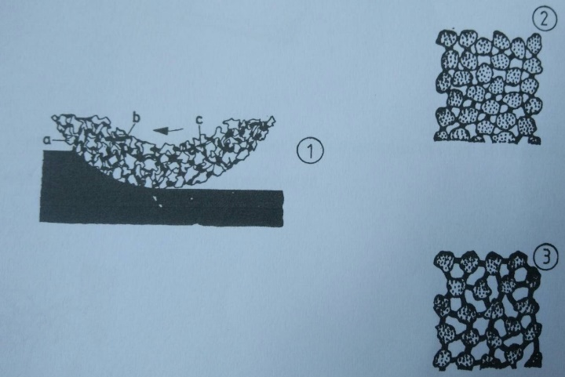
2. เครื่องเจียระไนที่ใช้สำหรับลับคมเครื่องมือแบบง่ายๆ เช่นลับคมของมีดกลึงดอกสว่านหรือสกัดเราใช้เครื่องเจียระไนแบบตั้งโต๊ะหรือตั้งพื้นที่มีล้อหิน 2 ข้าง
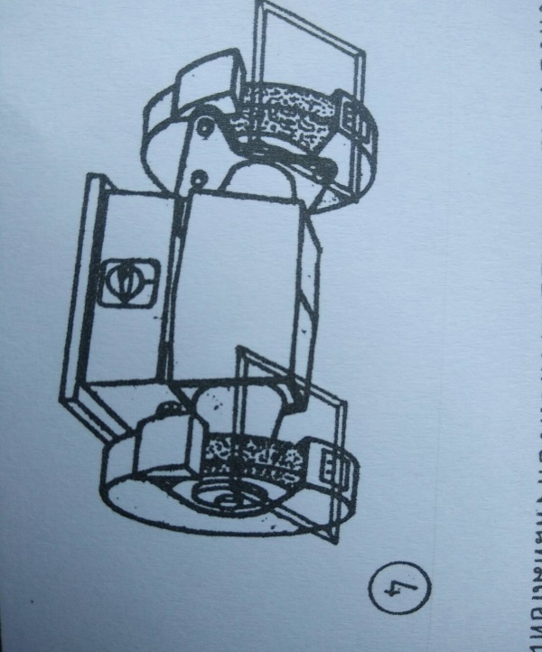

QA3222
 | ใบข้อมูล | หลักสูตร: ช่างปรับประกอบเครื่องมือกล |  | หน้า  3
 | ใบข้อมูล | หน่วยการฝึก : งานฝึกฝีมือเบื้องต้น (1) |  | หน้า  3
 | เรื่อง  การลับเครื่องมือด้วยหินเจียระไน | หัวข้อวิชา :งานลับเครื่องมือ
 | เรื่อง  การลับเครื่องมือด้วยหินเจียระไน | งานย่อยที่ 5 | เวลา 6 ชั่วโมง
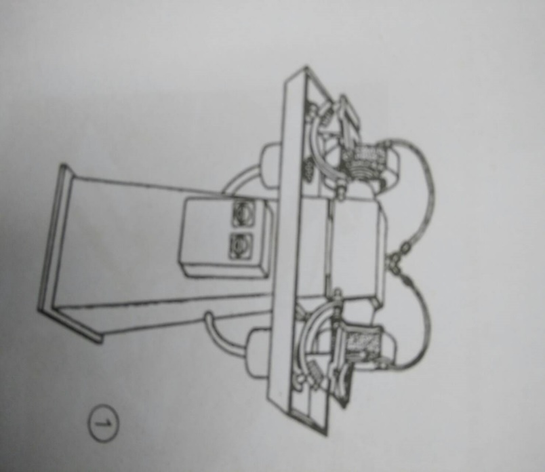

อุปกรณ์หรือเครื่องมือที่จะนำมาลับคมใหม่นั้นสามารถลับได้ง่ายๆ โดยใช้มือจับลับโดยอาศัยความชำนาญหรือบางทีอาจใช้อุปกรณ์จับช่วย

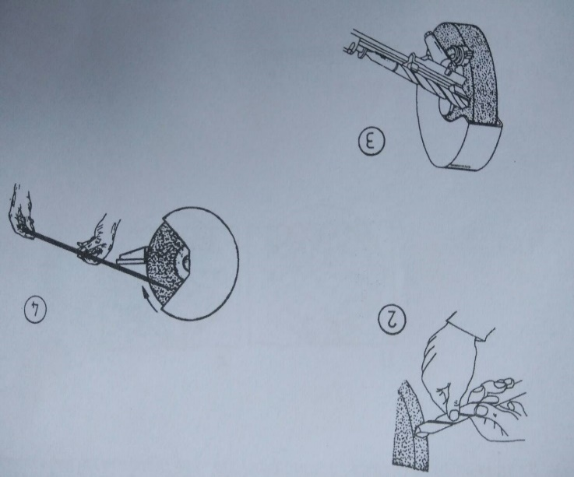

QA3222
 | ใบข้อมูล | หลักสูตร: ช่างปรับประกอบเครื่องมือกล |  | หน้า  4
 | ใบข้อมูล | หน่วยการฝึก : งานฝึกฝีมือเบื้องต้น (1) |  | หน้า  4
 | เรื่อง  การลับเครื่องมือด้วยหินเจียระไน | หัวข้อวิชา :งานลับเครื่องมือ
 | เรื่อง  การลับเครื่องมือด้วยหินเจียระไน | งานย่อยที่ 5 | เวลา 6 ชั่วโมง
ในงานลับคมที่ต้องการมุมต่างๆ ที่แน่นอนจะใช้อุปกรณ์จับสำหรับลับคม

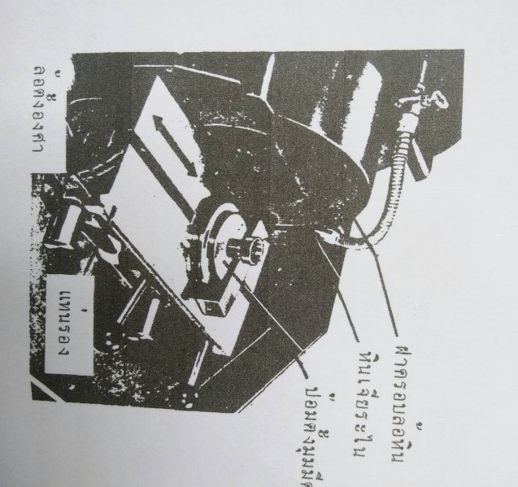

3. หินเจียระไนเมื่อใช้ไปนานๆ เม็ดเกรนของหินจะสึก ทำให้ไม่มีคมเมื่อใช้ลับงานจะทำให้ต้องออกแรงมาก ซึ่งจะมีผลให้ชิ้นงานเกิดความร้อนสูงผิวไหม้และหินอาจจะแตกได้ ฉะนั้นต้องกรีดให้เม็ดเกรนนั้นหลุดออกไป เพื่อให้เม็ดเกรนใหม่ซึ่งจะมีคมขึ้นมาแทนที่

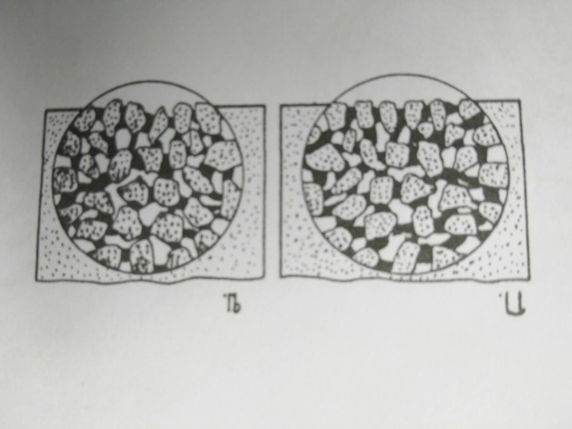
- ลักษณะของเม็ดหินที่ที่ไม่คม (ภาพ ก)
- ลักษณะของเม็ดหินที่กรีดหรือแต่งแล้ว (ภาพ ข)

 | ใบข้อมูล | หลักสูตร: ช่างปรับประกอบเครื่องมือกล |  | หน้า  5
 | ใบข้อมูล | หน่วยการฝึก : งานฝึกฝีมือเบื้องต้น (1) |  | หน้า  5
 | เรื่อง  การลับเครื่องมือด้วยหินเจียระไน | หัวข้อวิชา :งานลับเครื่องมือ
 | เรื่อง  การลับเครื่องมือด้วยหินเจียระไน | งานย่อยที่ 5 | เวลา 6 ชั่วโมง
วิธีกรีดหรือล้างหน้าหินใหม่นั้นกระทำได้โดยใช้ เหล็กกรีดหัวเพชร หรือใช้ล้อเหล็กหลายๆ ล้อล้างหน้าหินดังในรูป
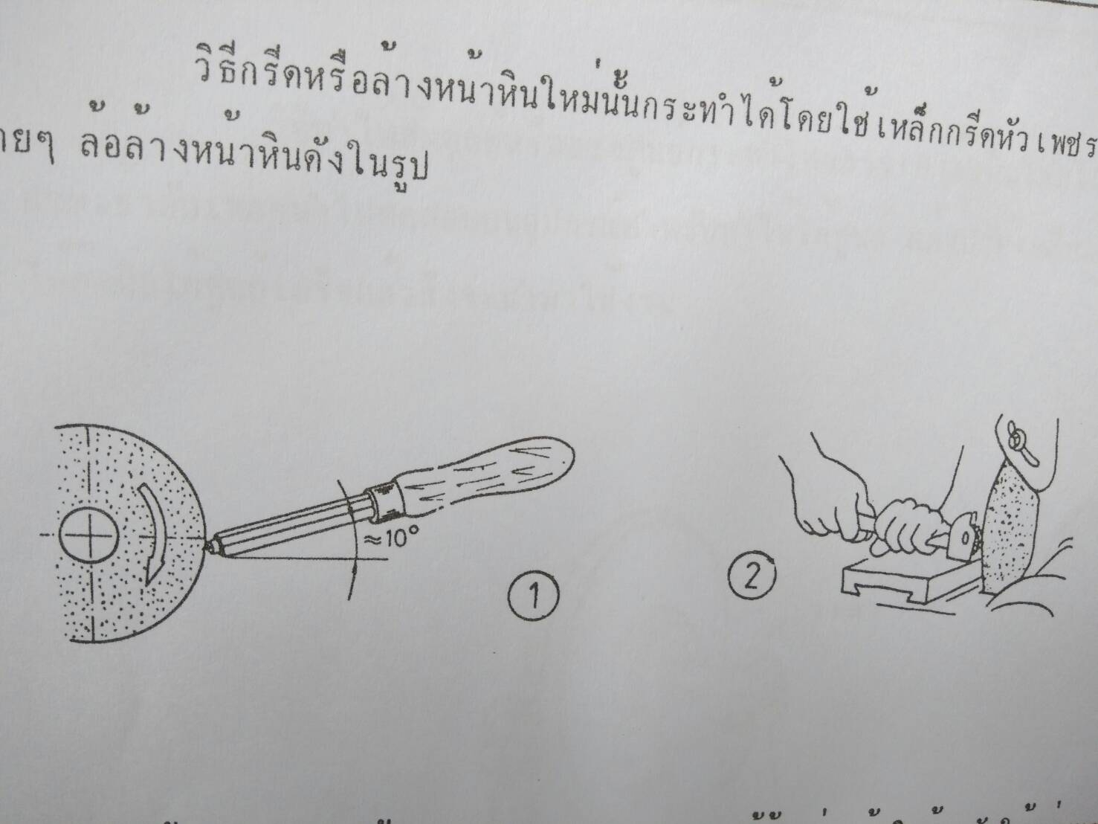
(1) ลักษณะการใช้หัวเพชรกรีดหน้าหินเจียระไน
ต้องเอียง 10 องศา (ดังรูป) แล้วเลื่อนไปมาตลอดหน้าหิน
(2) การาใช้ล้อแต่งหน้าหินต้องจับให้แน่น และขนานกับหน้าหินแล้วเลื่อนไปมาจนทั่วหน้าหิน

- ล้อหินเจียระไนเวลาจะเปลี่ยนใหม่เมื่อขนาดมันเล็กลงหรือหมดขีดจำกัดการใช้งานจำเป็นที่จะต้องนำมาทำให้มันสมดุลย์หรือถ่วงศูนย์ก่อนเหมือนกับการถ่วงล้อรถยนต์ โดย ปกติที่ดุมล้อจะมีก้อนเหล็กหมุนได้รอบวงล้อเป็นตัวปรับ
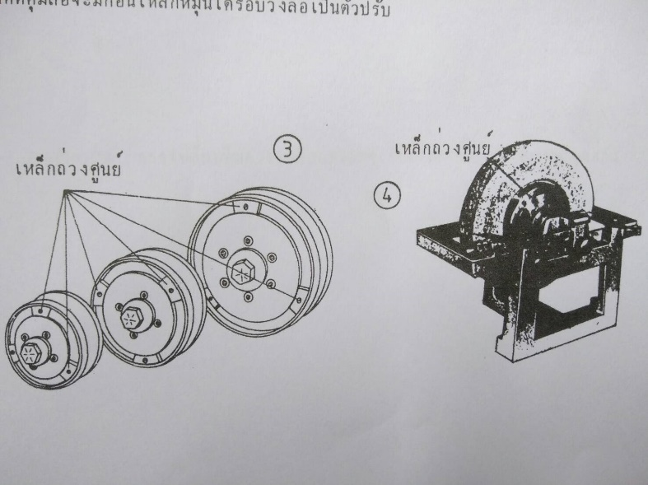

QA3222
 | ใบข้อมูล | หลักสูตร: ช่างปรับประกอบเครื่องมือกล |  | หน้า  6
 | ใบข้อมูล | หน่วยการฝึก : งานฝึกฝีมือเบื้องต้น (1) |  | หน้า  6
 | เรื่อง  การลับเครื่องมือด้วยหินเจียระไน | หัวข้อวิชา :งานลับเครื่องมือ
 | เรื่อง  การลับเครื่องมือด้วยหินเจียระไน | งานย่อยที่ 5 | เวลา 6 ชั่วโมง
วิธีทำให้สมดุลหรือถ่วงศูนย์กระทำโดยการเอาล้อหินใหม่ใส่เข้ากับดุมล้อแล้วสวมเข้ากับเพลานำไปทดสอบบนอุปกรณ์สำหรับทำให้ได้ศูนย์ แล้วปรับเหล็กถ่วงที่ติดอยู่กับดุมล้อให้ล้อหินได้ศูนย์เสร็จแล้ว ถึงจะนำมาใช้งาน

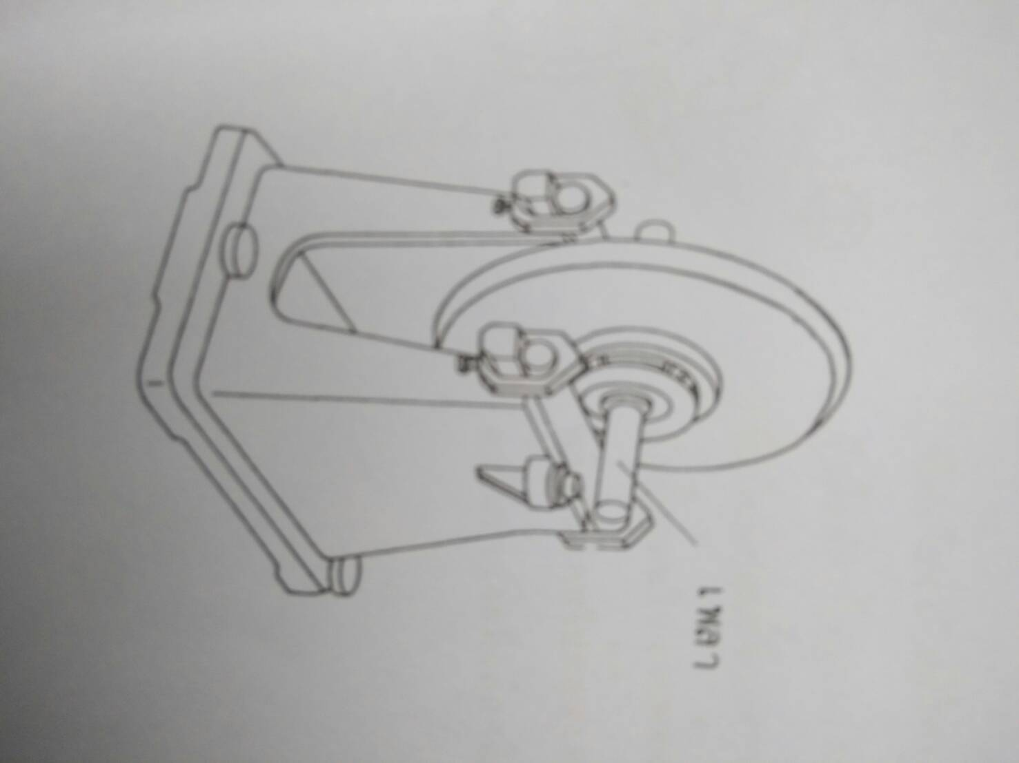

หมายเหตุ การเปลี่ยนหินควรเปลี่ยนพร้อมๆ กันทั้งสองข้างเพื่อให้มันสมดุลกัน

QA3222
 | ใบข้อมูล | หลักสูตร: ช่างปรับประกอบเครื่องมือกล |  | หน้า  7
 | ใบข้อมูล | หน่วยการฝึก : งานฝึกฝีมือเบื้องต้น (1) |  | หน้า  7
 | เรื่อง  การลับเครื่องมือด้วยหินเจียระไน | หัวข้อวิชา :งานลับเครื่องมือ
 | เรื่อง  การลับเครื่องมือด้วยหินเจียระไน | งานย่อยที่ 5 | เวลา 6 ชั่วโมง
5.อันตรายที่จะเกิดขึ้นขณะใช้หินเจียระไนไม่ถูกต้อง (ดังรูป)

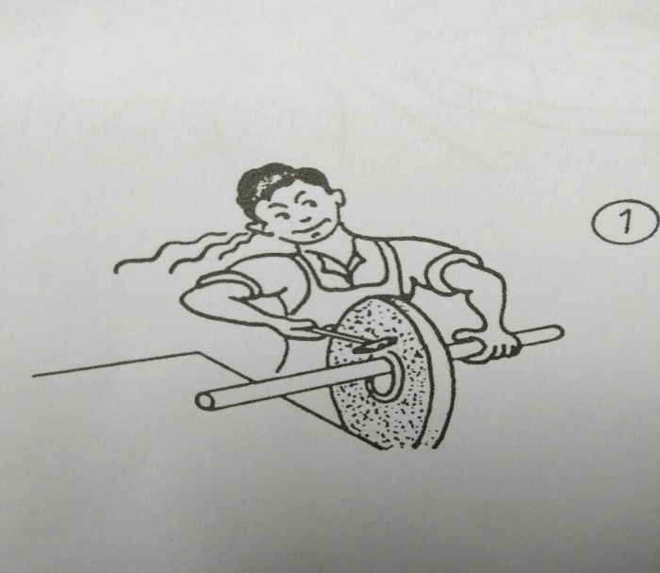

1.หินเจียระไนมีโครงสร้างเป็นเม็ดเกรนจับยึดกันเป็นรูปทรงต่างๆ ได้ด้วยประสานที่เป็นบรอนซ์จึงแตกหักได้ง่ายไม่แข็งแรงดังนั้น ก่อนใช้งานต้องตรวจสอบดูว่าหินร้าวหรือไม่โดยใช้ค้อนเคาะเบาๆ แล้วฟังเสียง ถ้าหินร้าวจะมีเสียงผิดปกติ

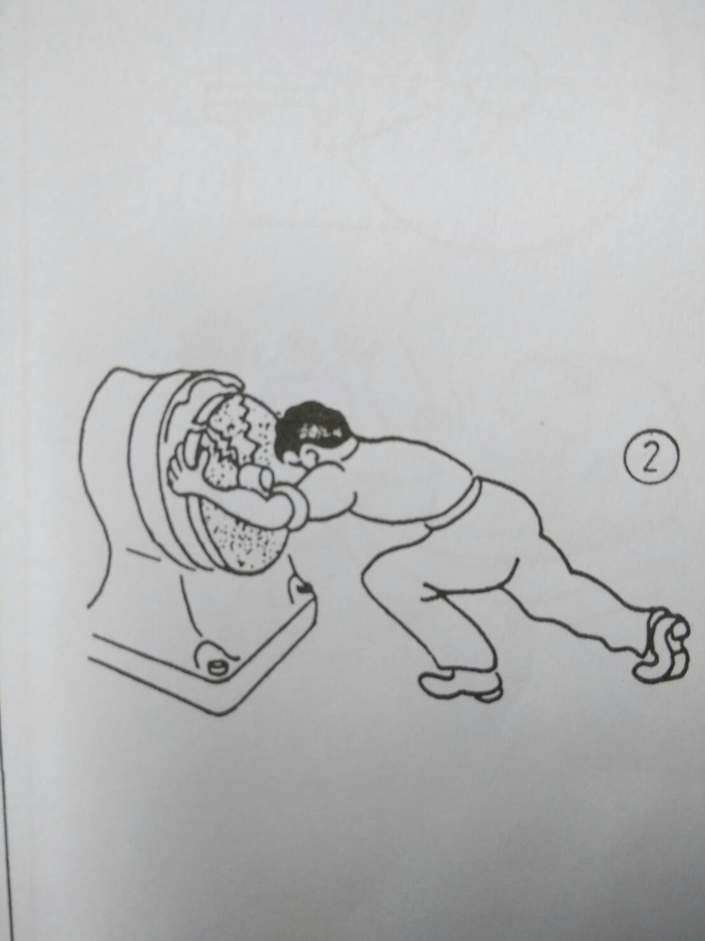

2.รูของหินเจียระไนต้องสวมพอดีกับเพลา ถ้าฟิตเกินไปอาจทำให้หินเจียระไนร้าวหรือแตกเสียหายได้ (ดังรูป)

QA3222
 | ใบข้อมูล | หลักสูตร: ช่างปรับประกอบเครื่องมือกล |  | หน้า  8
 | ใบข้อมูล | หน่วยการฝึก : งานฝึกฝีมือเบื้องต้น (1) |  | หน้า  8
 | เรื่อง  การลับเครื่องมือด้วยหินเจียระไน | หัวข้อวิชา :งานลับเครื่องมือ
 | เรื่อง  การลับเครื่องมือด้วยหินเจียระไน | งานย่อยที่ 5 | เวลา 6 ชั่วโมง
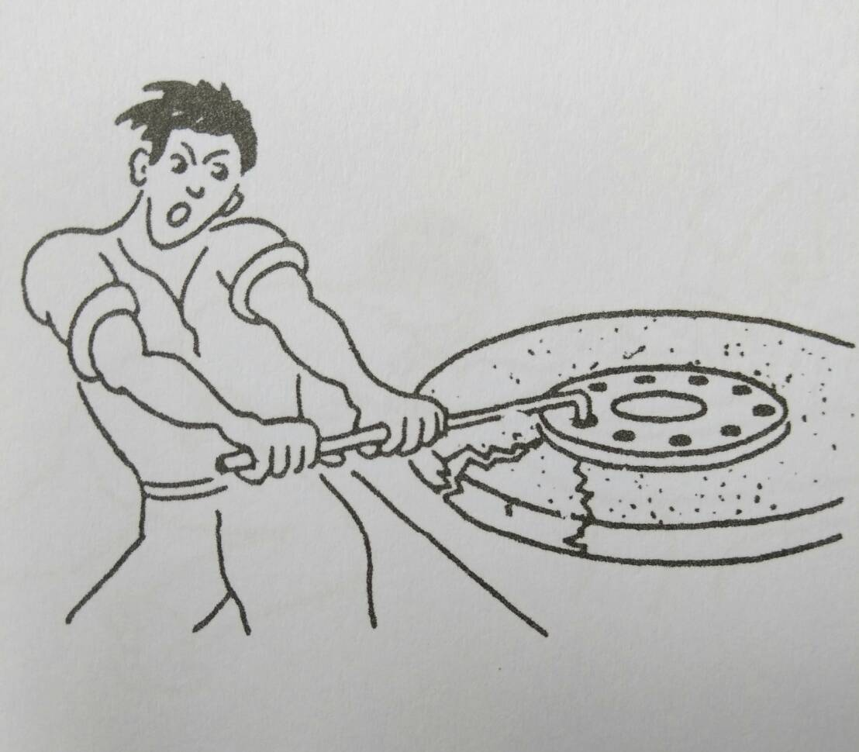
ห้ามขันแน่นเกินไป เพราะจะทำให้หินร้าวหรืออาจจะแตกได้

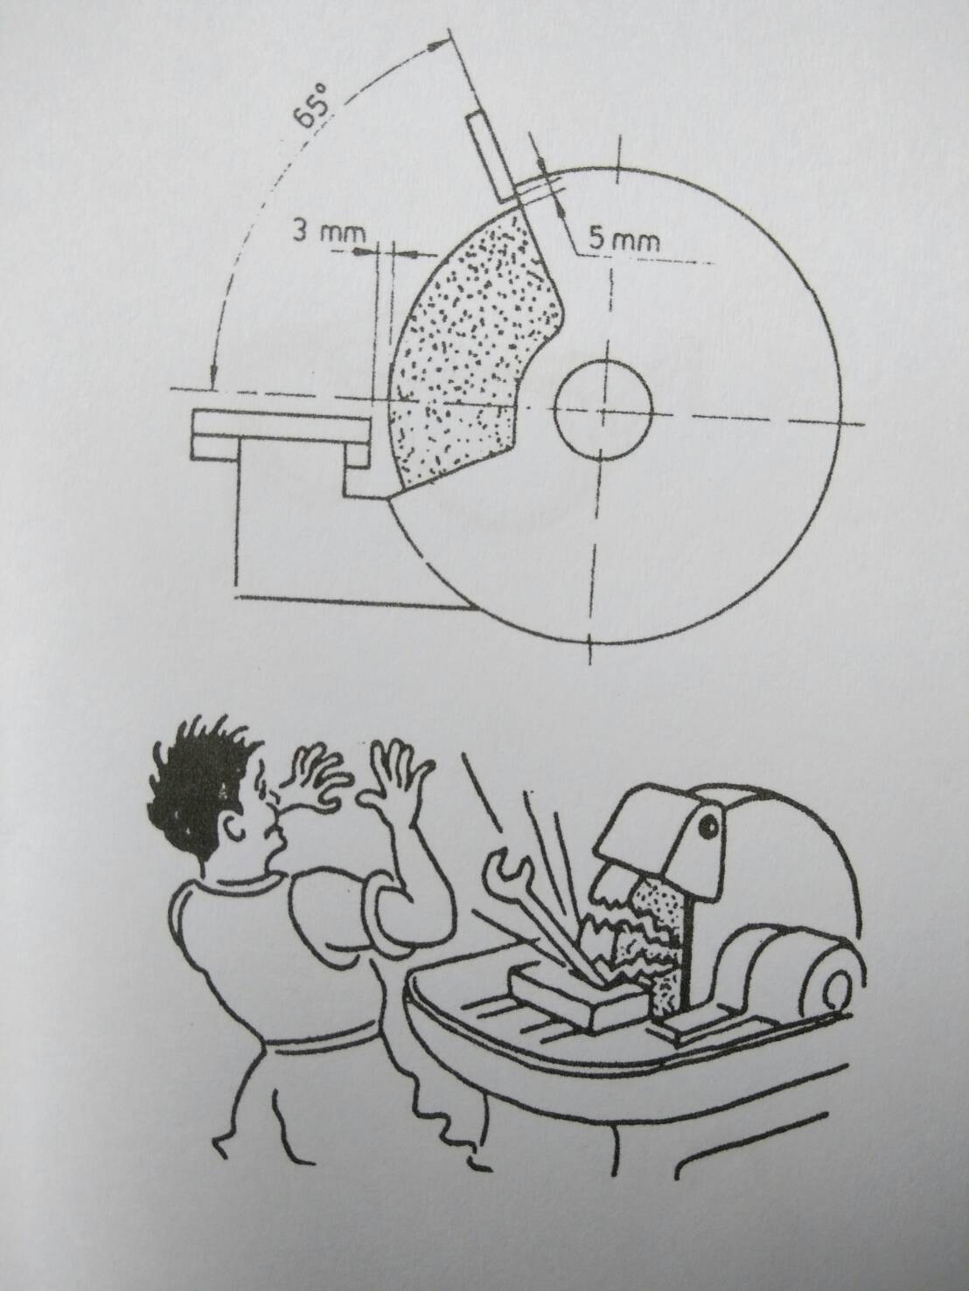

ต้องจับงานให้แน่นและระยะห่างระหว่างหินกับแท่นรองต้องพอดี ถ้ามากเกินไปอาจทำให้ชิ้นงานที่กำลังเจียระไนอยู่เลื่อนเข้าไปขัดระหว่างหินกับแท่นรองทำให้หินแตกเสียหายและเป็นอันตรายกับผู้ที่ทำงานเจียระไนได้

QA3222
 | ใบข้อมูล | หลักสูตร: ช่างปรับประกอบเครื่องมือกล |  | หน้า  9
 | ใบข้อมูล | หน่วยการฝึก : งานฝึกฝีมือเบื้องต้น (1) |  | หน้า  9
 | เรื่อง  การลับเครื่องมือด้วยหินเจียระไน | หัวข้อวิชา :งานลับเครื่องมือ
 | เรื่อง  การลับเครื่องมือด้วยหินเจียระไน | งานย่อยที่ 5 | เวลา 6 ชั่วโมง
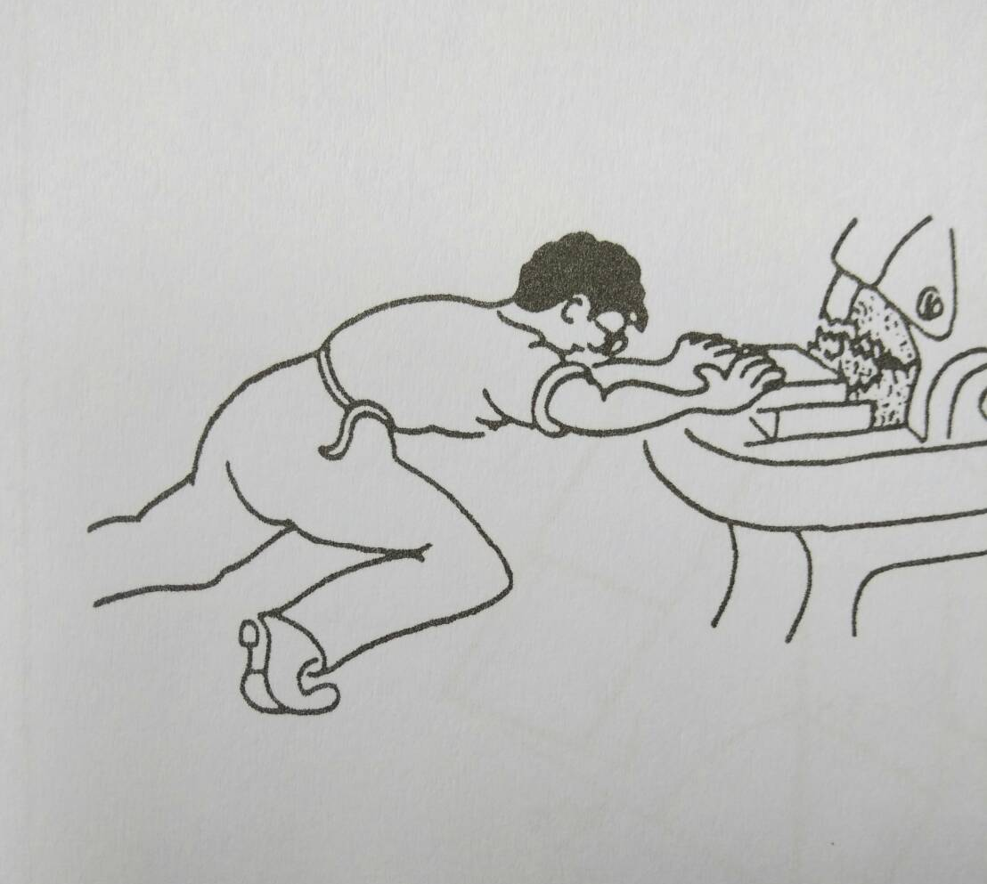

ไม่เจียระไนให้กินชิ้นงานมากเกินไป

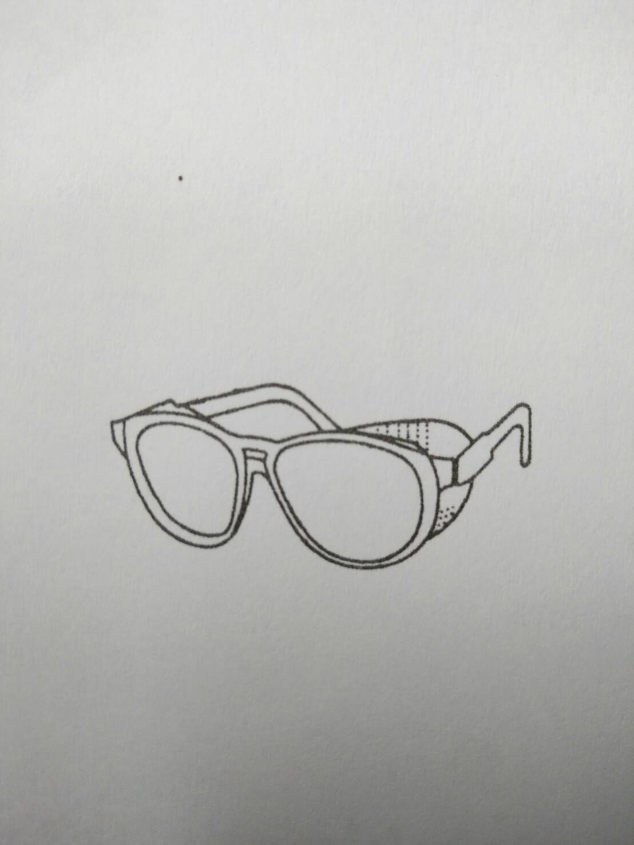

เจียระไนงานควรสวมแว่น

QA3223
 | ใบงาน | หลักสูตร: ช่างปรับประกอบเครื่องมือกล |  | หน้า  10
 | ใบงาน | หน่วยการฝึก : งานฝึกฝีมือเบื้องต้น (1) |  | หน้า  10
 | เรื่อง  การลับเครื่องมือด้วยหินเจียระไน | หัวข้อวิชา :งานลับเครื่องมือ
 | เรื่อง  การลับเครื่องมือด้วยหินเจียระไน | งานย่อยที่ 5 | งานที่ 1
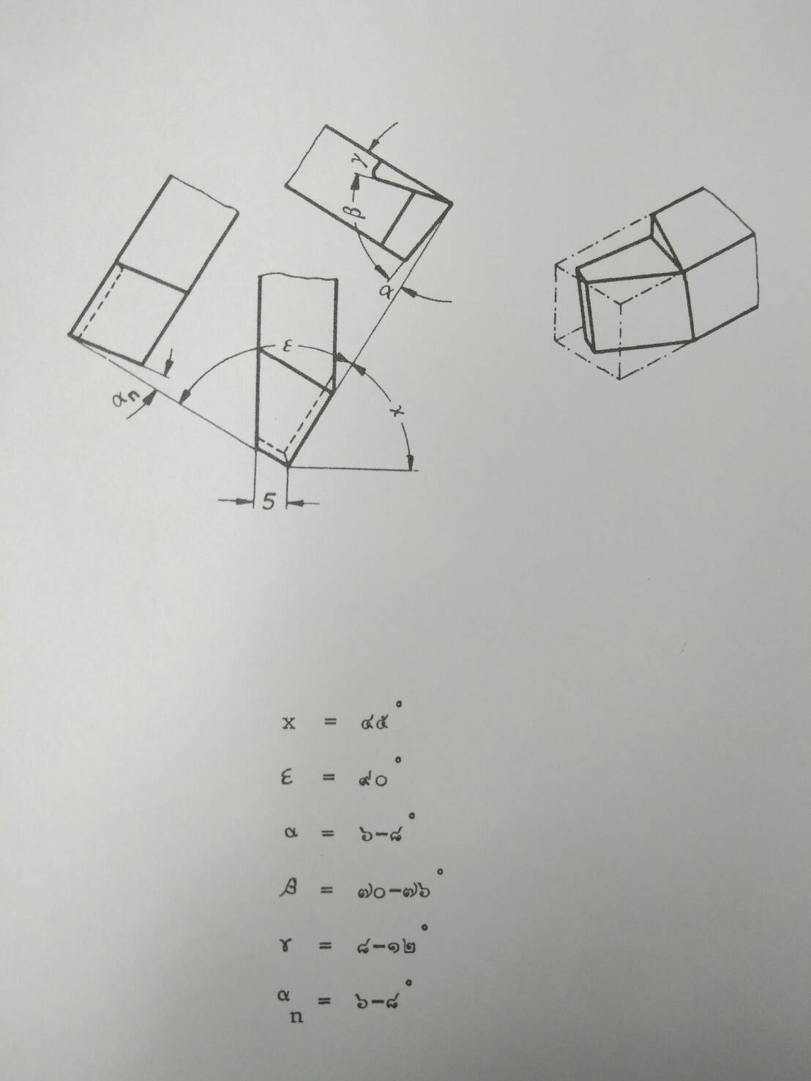

คำสั่ง จงลับมีดกลึงโดยใช้วัสดุ st 37 และขนาดตามที่กำหนดโดยลับมีดกลึงปอกหยาบให้ได้มุมต่างๆ ตามแบบกำหนดเสร็จแล้วส่งตรวจ
จากนั้นจงลับมีดกลึงปอกหยาบใหม่ให้ได้มุมต่างๆ ตามแบบโดยใช้มีดกลึงจริงๆ ทำจากวัสดุเหล็กรอบสูงเสร็จแล้วส่งตรวจ

QA3224
 | ใบขั้นตอนการปฏิบัติงาน |  | หลักสูตร: ช่างปรับประกอบเครื่องมือกล |  |  | หน้า  11
 |  |  | หน่วยการฝึก : งานฝึกฝีมือเบื้องต้น (1) |  |  | หน้า  11
 | เรื่อง  การลับเครื่องมือด้วยหินเจียระไน |  | หัวข้อวิชา :งานลับเครื่องมือ
 |  |  | งานย่อยที่ 5 |  | งานที่ 1
วัตถุประสงค์ - ใช้เครื่องเจียระไนได้อย่างถูกต้องและปลอดภัย
- ลับมีดกลึงปอกได้อย่างถูกต้อง

เครื่องมือ,อุปกรณ์,และวัสดุ เรื่องเจียระไน แว่นตา เกจวัดมุมมีด

ขั้นตอนการปฏิบัติงาน |  | คำอธิบาย |  | ข้อควรระวัง
1. ลับมุมฟรีหน้ามีด  2.ลับมุมด้านข้างซ้าย  3.ลับมุมด้านข้างขวา  4.ลับมุมคายด้านหลังมีด |  | 1.เจียระไนด้านหน้าของมีดกลึงโดยเอียงให้เกิดเป็นมุมฟรีประมาณ 6-8 องศาโดยใช้เกจวัดมุมมีด เป็นตรวจสอบ  2.เจียระไนด้านข้างซ้ายของมีดโดยเอียงให้เกิดมุมหลบด้านข้างประมาณ 12-15 องศา โดยใช้เกจวัดมุมมีด เป็นตัวตรวจสอบ  3.เจียระไนด้านข้างขวาของมีดโดยเอียงให้เกิดมุมหลบด้านข้างประมาณ 12-15 องศา ตามแบบของมีดกลึงปอกละเอียดโดยใช้เกจวัดมุมมีด เป็นตัวตรวจสอบ  4.เจียระไนมุมคายด้านหลังของมีดออกให้เอียงเป็นมุมประมาณ 8-12 องศา จากส้นของคมมีด โดยใช้เกจวัดมุมมีด เป็นตัวตรวจสอบ |  | 1.สวมแว่นทุกครั้ง ขณะใช้เครื่องเจียระไน  2.ระยะห่างระหว่างแท่นรองงานกับหินเจียระไนต้องถูกต้อง  ขณะเจียระไนควรหล่อเย็นอย่างสม่ำเสมอเพื่อป้องกันผิวงานไหม้ซึ่งจะทำให้คมมีดเสียความแข็งแรง

QA3223
 | ใบงาน |  | หลักสูตร: ช่างปรับประกอบเครื่องมือกล |  |  | หน้า  12
 |  |  | หน่วยการฝึก : งานฝึกฝีมือเบื้องต้น (1) |  |  | หน้า  12
 | เรื่อง  การลับเครื่องมือด้วยหินเจียระไน |  | หัวข้อวิชา :งานลับเครื่องมือ
 |  |  | งานย่อยที่ 5 |  | งานที่ 2
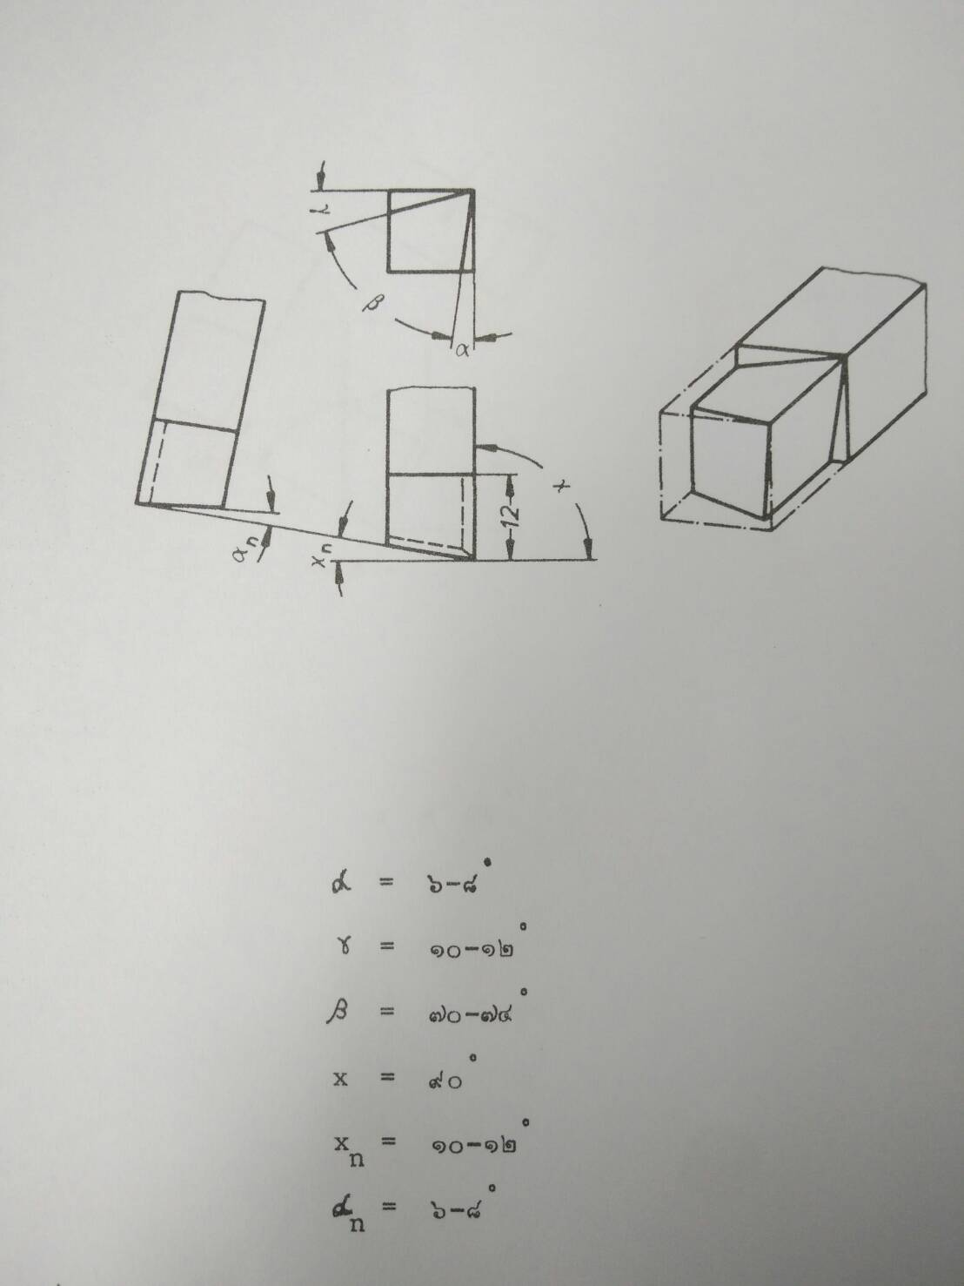

คำสั่ง จงลับมีดกลึงปาดหน้าโดยใช้วัสดุ st 37 ขนาด 12 x 12 x 120 ใช้ได้มุมต่างๆ ตามกำหนดในใบงานเสร็จแล้วส่งตรวจ
จากนั้นจงลับมีดกลึงปาดหน้าโดยใช้วัสดุกลึงจริงๆ ให้ได้มุมต่างๆ ตามกำหนดในใบงานใหม่ เสร็จแล้วส่งตรวจ

1.ลับมุมหลบด้านข้างมีดด้านซ้าย  2.ลับมุมหลบหน้ามีดข้างขวา  3.ลับมุมคายด้านหลังมีด |  | 1.เจียระไนลับมุมหลบข้างมีดด้านซ้ายโดยให้เอียงเป็นมุมประมาณ 6-8 องศาโดยหมั่นตรวจสอบกับเกจวัดมุมมีด  2.เจียระไนลับมุมหลบหน้ามีดข้างขวาโดยใช้เอียงเป็นมุมหลบประมาณ 6-8 องศาตรวจสอบกับเกจวัดมุมมีด  3.เจียระไนลับมุมด้านคายดังหลังของมีดให้เอียงเป็นมุมประมาณ 10 – 12 องศาจากสังคมตัดโดยตรวจสอบกับเกจวัดมุมมีด |  | 1.สวมแว่นตาทุกครั้ง ขณะใช้ เครื่องเจียระไนจะต้องหล่อเย็นอยู่เสมอ เพื่อป้องกันผิวงามไหม้  2.ระยะห่างระหว่างแท่นรองงานกับหน้าหินต้องถูกต้อง
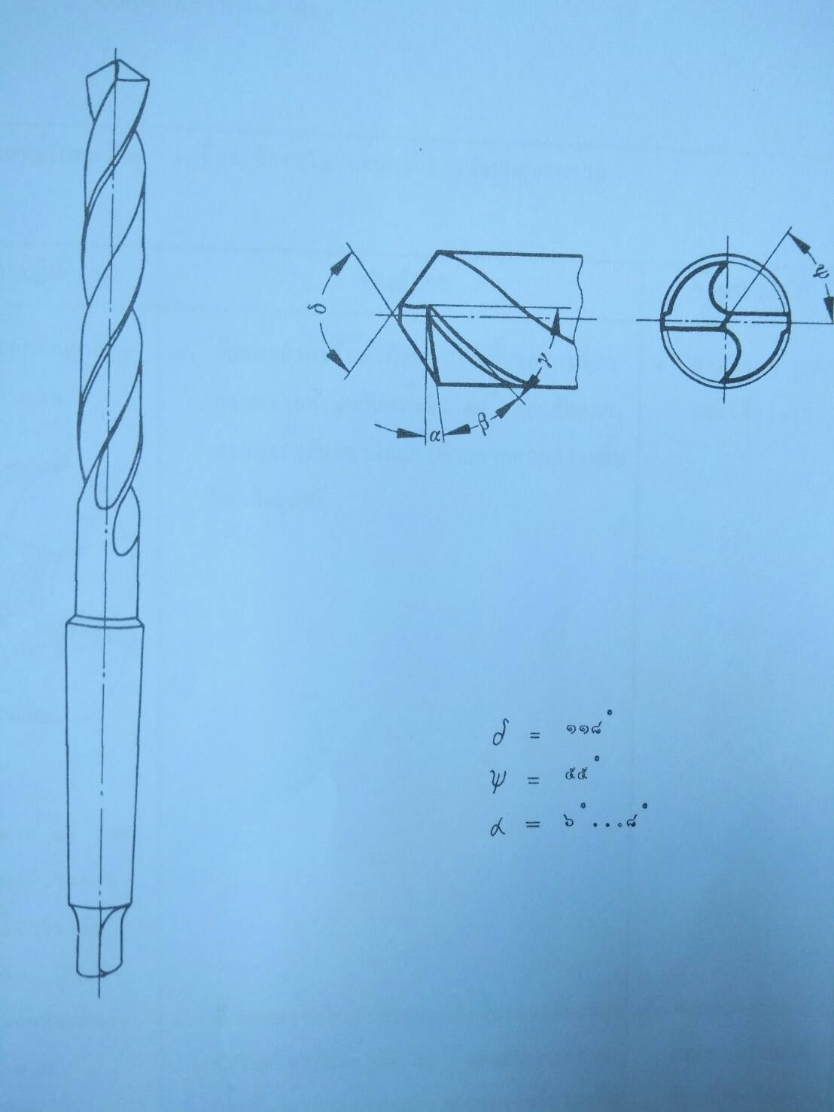

คำสั่ง จงลับดอกสว่านให้ได้มุมจิก ( ) 118 องศา มุมคมจิก ( ) 55 องศา มุมหลบ 6-8 องศา

QA3223
 | ใบขั้นตอนปฏิบัติงาน |  |  |  | หลักสูตร: ช่างปรับประกอบเครื่องมือกล |  |  |  |  |  | หน้า  1
 |  |  |  |  | หน่วยการฝึก : งานฝึกฝีมือเบื้องต้น (1)
 | เรื่อง  การลับเครื่องมือด้วยหินเจียระไน |  |  |  | หัวข้อวิชา :งานลับเครื่องมือ
 |  |  |  |  | งานย่อยที่ 5 |  |  |  | เวลา 10 ชั่วโมง
วัตถุประสงค์ ผู้รับการฝึกสามารถที่จะ
- ใช้เครื่องเจียระไนตั้งพื้นได้อย่างถูกต้องและปลอดภัย
- ลับดอกสว่านได้อย่างถูกต้อง

เครื่องมือ,อุปกรณ์,และวัสดุ เครื่องเจียระไนตั้งพื้น แว่นตา
เหล็กตอกนำศูนย์ที่ไม่แหลมคม
ขั้นตอนการปฏิบัติงาน |  |  | คำอธิบาย |  |  |  |  | ข้อควรระวัง
1.ลับหัวนำศูนย์ |  |  | 1.ลับส่วนหัวของเหล็กนำศูนย์ในกรณีที่เมื่อใช้แล้วเกิดรอยเยินโดยใช้หน้าหินลับแล้วหมุนไปด้วยเหมือนกับการลับสกัด  2.ลับส่วนปลาย(คม)ของเหล็กตอกกับหินเจียระไนดังรูป  3.ใช้แผ่นเกจวัดมุมตรวจสอบมุมที่ลับได้อีกครั้งหนึ่ง |  |  |  |  | 1.สวมแว่นตาทุกครั้ง ขณะใช้หินเจียระไน  2.ระยะห่างระหว่างหินเจียระไนกับแผ่นรองงานต้องไม่ห่างมากนัก  3.ขณะลับอย่าให้ปลายของชิ้นงานไหม้เพราะทำให้ความแข็งลดลงได้
 | ใบทดสอบ |  |  |  | หลักสูตร: ช่างปรับประกอบเครื่องมือกล |  |  |  |  |  | หน้า  1
 |  |  |  |  | หน่วยการฝึก : งานฝึกฝีมือเบื้องต้น (1)
 | เรื่อง  การลับเครื่องมือด้วยหินเจียระไน |  |  |  | หัวข้อวิชา :งานลับเครื่องมือ
 |  |  |  |  | งานย่อยที่ 5 |  |  |  | เวลา 10 ชั่วโมง
วัตถุประสงค์ ผู้รับการฝึกสามารถที่จะ
- ใช้เครื่องเจียระไนตั้งพื้นได้อย่างถูกต้องและปลอดภัย
- ลับสกัดให้คมได้ด้วยเครื่องเจียระไน

เครื่องมือ,อุปกรณ์,และวัสดุ
1. เครื่องเจียระไนตั้งพื้น
2. สกัดที่ใช้แล้ว
3. แว่นตา
ขั้นตอนการปฏิบัติงาน |  |  | คำอธิบาย |  |  |  |  | ข้อควรระวัง
(หัวสกัดที่เยินแล้ว)  1.ลับหัวสกัด  2.ลับด้านข้างคมสกัด  3.ลับคมสกัด  4.ตรวจมุมสกัด |  |  | 1.ลับหัวสกัดที่บานหรือเยินแล้วออกโดยใช้หน้าหินลับและหมุนไป ดังรูป  2.ลับด้านข้างสกัดให้ได้ขนาดความกว้างของคมสกัดตามใบงาน  3.ลับคมสกัดให้ได้มุมตามต้องการโดยจักสกัดเข้าเจียระไนกับหิน ดังรูป  4.ตรวจมุมสกัดที่ลับแล้วด้วยแผ่นเกจดังรูป 1 และตรวจสอบความตรงของคมสกัดด้วยโดยการใช้ฉากวัดดังรูป 2 |  |  |  |  | 1.ขณะเจียระไนต้องสวมแว่นตาป้องกันอันตรายจากเศษหินเจียระไนทุกครั้ง  2.ระยะห่างระหว่างที่รองงานกับหินเจียระไนต้องไม่ห่างมากนัก  3.อย่าให้คมของสกัดไหม้เพราะจะทำให้ความแข็ง
 |  | ใบเฉลย |  |  |  | หลักสูตร: ช่างปรับประกอบเครื่องมือกล |  |  |  |  |  | หน้า  1
 |  |  |  |  |  | หน่วยการฝึก : งานฝึกฝีมือเบื้องต้น (1) |  |  |  |  |  | หน้า  1
 |  | เรื่อง  การลับเครื่องมือด้วยหินเจียระไน |  |  |  | หัวข้อวิชา :งานลับเครื่องมือ
 |  |  |  |  |  | งานย่อยที่ 5 |  |  |  | เวลา 10 ชั่วโมง  ท. 2 /ป.4
ชื่อ ผ.ร.ฝ. |  |  |  | ว.ด.ป. |  |  | มาตราส่วน

QA3224
 | ใบขั้นตอนการปฏิบัติงาน |  | หลักสูตร: ช่างปรับประกอบเครื่องมือกล |  |  | หน้า  1
 |  |  | หน่วยการฝึก : งานฝึกฝีมือเบื้องต้น (1) |  |  | หน้า  1
 | เรื่อง  การลับเครื่องมือด้วยหินเจียระไน |  | หัวข้อวิชา :งานลับเครื่องมือ
 |  |  | งานย่อยที่ 5 |  | เวลา 10 ชั่วโมง  ท. 2 /ป.4
วัตถุประสงค์ ผู้รับการฝึกสามารถที่จะ
- ใช้เครื่องเจียระไนตั้งพื้นได้อย่างถูกต้องและปลอดภัย
- ลับเหล็กขูดแบนได้อย่างถูกต้อง

เครื่องมือ,อุปกรณ์,และวัสดุ เครื่องเจียระไนตั้งพื้น แว่นตา
เหล็กขูดแบนที่ไม่คม
ขั้นตอนการปฏิบัติงาน  1.ลับผิวด้านหน้า  2.ลับครีมหรือรอยเยินด้วยหินน้ำมัน  3.ลบครีมหรือรอยเยินในแนวนอน |  | คำอธิบาย  1.เจียระไนคมด้านหน้าของเหล็กขูดให้ตั้งฉากกับความหนาให้โค้งมนด้วยโดยการบังคับเหล็กขูดให้เคลื่อนโค้งไปมาด้วยการบังคับมือข้างที่เจ็บด้ามดังรูป 1  2.ลบครีมหรือรอยเยินด้วยหินน้ำมันโดยการลับแนวตั้งรูป  3.ลบครีมหรือรอยเยินเนื่องจากการเจียระไนอีกครั้งในแนวนอนกับหินน้ำมันโดยกดเหล็กขูดและหมุนไปด้วยดังรูป |  | ข้อควรระวัง
1.ลับผิวด้านหน้า  2.ลับครีมหรือรอยเยินด้วยหินน้ำมัน  3.ลบครีมหรือรอยเยินในแนวนอน |  | 1.เจียระไนคมด้านหน้าของเหล็กขูดให้ตั้งฉากกับความหนาให้โค้งมนด้วยโดยการบังคับเหล็กขูดให้เคลื่อนโค้งไปมาด้วยการบังคับมือข้างที่เจ็บด้ามดังรูป 1  2.ลบครีมหรือรอยเยินด้วยหินน้ำมันโดยการลับแนวตั้งรูป  3.ลบครีมหรือรอยเยินเนื่องจากการเจียระไนอีกครั้งในแนวนอนกับหินน้ำมันโดยกดเหล็กขูดและหมุนไปด้วยดังรูป |  | 1.สวมแว่นตาทุกครั้งขณะใช้หินเจียระไน  2.ระยะห่างของแผ่นรองงานกับหน้าหินเจียระไนต้องไม่ห่างเกินไป  3.อย่ากดงานมากจนเกิดรอยไหม้ที่ปลายเหล็กขีดเพราะจะทำให้ความแข็งลดลง

QA3224
 | ใบขั้นตอนการปฏิบัติงาน |  | หลักสูตร: ช่างปรับประกอบเครื่องมือกล |  |  | หน้า  13
 |  |  | หน่วยการฝึก : งานฝึกฝีมือเบื้องต้น (1) |  |  | หน้า  13
 | เรื่อง  การลับเครื่องมือด้วยหินเจียระไน |  | หัวข้อวิชา :งานลับเครื่องมือ
 |  |  | งานย่อยที่ 5 |  | เวลา 6 ชั่วโมง
วัตถุประสงค์ ผู้รับการฝึกสามารถที่จะ
- ใช้เครื่องเจียระไนตั้งพื้นได้อย่างถูกต้องและปลอดภัย
- ลับมีดกลึงได้อย่างถูกต้อง

เครื่องมือ,อุปกรณ์,และวัสดุ
1. เครื่องเจียระไนตั้งพื้น
2. แว่นตา
3. มีดกลึง
ขั้นตอนการปฏิบัติงาน |  | คำอธิบาย |  | ข้อควรระวัง
1.ลับมุมหลบด้านข้างมีดด้านซ้าย  2.ลับมุมหลบหน้ามีดข้างขวา  3.ลับมุมคายด้านหลังมีด |  | 1.เจียระไนลับมุมหลบข้างมีดด้านซ้ายโดยให้เอียงเป็นมุมประมาณ 6-8 องศาโดยหมั่นตรวจสอบกับเกจวัดมุมมีด  2.เจียระไนลับมุมหลบหน้ามีดข้างขวาโดยใช้เอียงเป็นมุมหลบประมาณ 6-8 องศาตรวจสอบกับเกจวัดมุมมีด  3.เจียระไนลับมุมด้านคายดังหลังของมีดให้เอียงเป็นมุมประมาณ 10 – 12 องศาจากสังคมตัดโดยตรวจสอบกับเกจวัดมุมมีด |  | 1.สวมแว่นตาทุกครั้ง ขณะใช้ เครื่องเจียระไนจะต้องหล่อเย็นอยู่เสมอ เพื่อป้องกันผิวงามไหม้  2.ระยะห่างระหว่างแท่นรองงานกับหน้าหินต้องถูกต้อง
1.ลับมุมหลบด้านข้างมีดด้านซ้าย

2.ลับมุมหลบหน้ามีดข้างขวา

3.ลับมุมคายด้านหลังมีด

1.ลับมุมหลบด้านข้างมีดด้านซ้าย  2.ลับมุมหลบหน้ามีดข้างขวา  3.ลับมุมคายด้านหลังมีด |  | 1.เจียระไนลับมุมหลบข้างมีดด้านซ้ายโดยให้เอียงเป็นมุมประมาณ 6-8 องศาโดยหมั่นตรวจสอบกับเกจวัดมุมมีด  2.เจียระไนลับมุมหลบหน้ามีดข้างขวาโดยใช้เอียงเป็นมุมหลบประมาณ 6-8 องศาตรวจสอบกับเกจวัดมุมมีด  3.เจียระไนลับมุมด้านคายดังหลังของมีดให้เอียงเป็นมุมประมาณ 10 – 12 องศาจากสังคมตัดโดยตรวจสอบกับเกจวัดมุมมีด |  | 1.สวมแว่นตาทุกครั้ง ขณะใช้ เครื่องเจียระไนจะต้องหล่อเย็นอยู่เสมอ เพื่อป้องกันผิวงามไหม้  2.ระยะห่างระหว่างแท่นรองงานกับหน้าหินต้องถูกต้อง

